A Mesopotâmia na atualidade

Horário de início | Horário de término | Tempo total (min.) | DPO

Bom dia, pessoal!

A atividade de hoje está valendo como conteúdo extra do 2ª bimestre. Mesmo assim, é uma atividade obrigatória, e a nota entrará para o boletim. Aproveitem que a atividade é simples e rápida e façam com dedicação, para aumentarem suas médias.

ATIVIDADE INDIVIDUAL – Assista ao vídeo e responda à questão, com suas próprias palavras, de forma bem completa e detalhada.

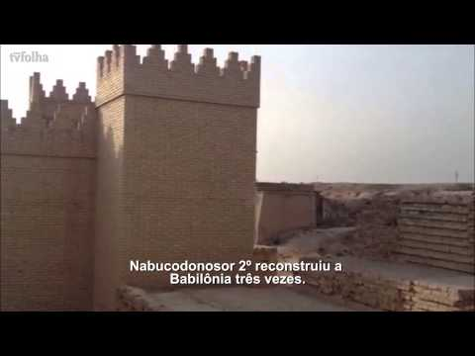
Link do vídeo: https://youtu.be/5WfyyDppBBA

a) No vídeo acima, o guia turístico explica para o repórter que um governante recente do Iraque (Saddam Hussein) mandou reconstruir alguns templos do período babilônico em seu território. Você acha que as ruínas arqueológicas devem ser reconstruídas ou preservadas como estão? Justifique.

AO TERMINAR A ATIVIDADE:

1. Confira se suas respostas estão completas e de acordo com a proposta. Em sua avaliação, vou considerar mais se você seguiu corretamente as instruções da atividade do que se suas questões e respostas estão corretas.

2. Volte ao início do TAD, coloque seu nome, horário de início e término e DPO. TADs sem essas informações terão desconto na Organização.

3. Poste a atividade no moodle e salve uma cópia com você.

Caso tenha dúvidas com a atividade, chame o professor no Google Hangouts durante o horário de aula: vinicius.araujo.ieijf2@gmail.com

